Η συγγραφέας Ελένη Τασοπούλου στο Σχολείο μας

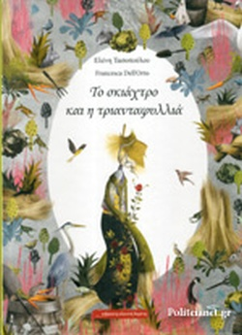
Την Τετάρτη 27 Μαρτίου 2024, επισκέφθηκε το Σχολείο μας η συγγραφέας Παιδικής Λογοτεχνίας Ελένη Τασοπούλου. Η συγγραφέας συζήτησε με τις μαθήτριες και τους μαθητές του 2^{ου} Τμήματος της Ε΄ τάξης σχετικά με τα βιβλία της, τα οποία είχαν αυτοί νωρίτερα διαβάσει. Η συζήτηση με τη συγγραφέα έγινε σε πολύ όμορφο κλίμα και ήταν πολύ ενδιαφέρουσα.
Το Σχολείο ευχαριστεί θερμά την κυρία Τασοπούλου για την ανταπόκριση στην πρόσκλησή μας.

